- 安装webpack
npm install webpack –save-dev

- 设置全局webpack
npm install webpack –g
- 安装react
npm install react –save-dev
- webpack使用

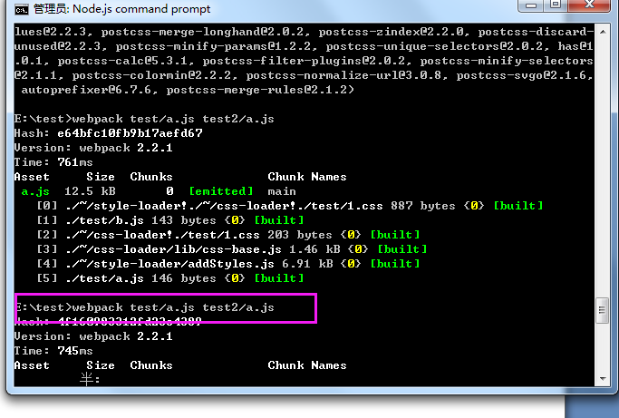

将test文件夹下a.js打包成test2文件夹下 a.js

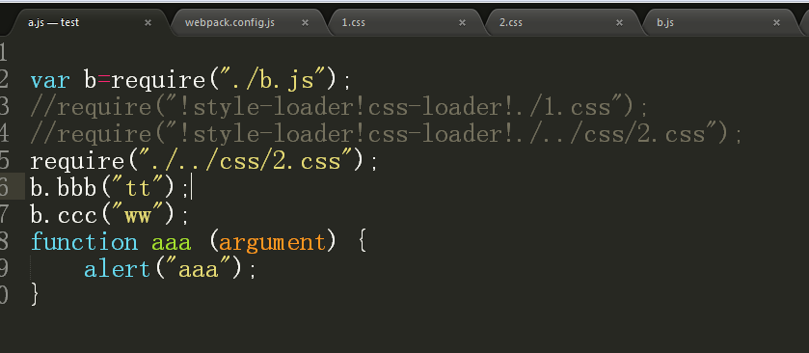
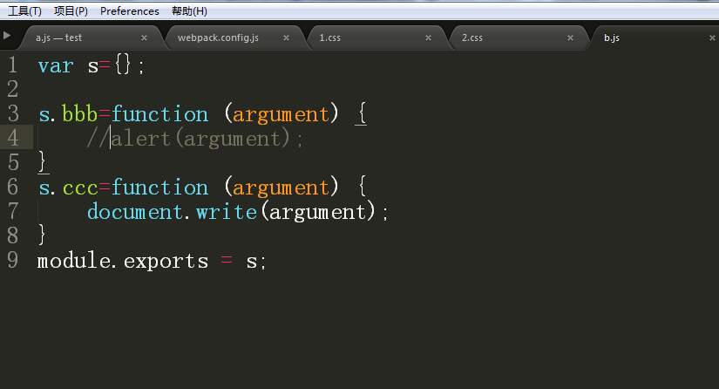
js引入
a.js引入b.js，用require
b.js输出json对象，用module.exports输出

css引入
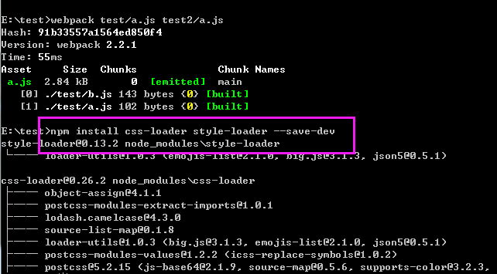
需要加载css模块，style-loader模块是将css以style标签形式写入html, css-loader模块是将css转换成js
需要css一样用require引入，没有配置文件情况下，需要这种写法require("!style-loader!css-loader!./1.css");从右往左加载，注意顺序

Webpack配置
1、创建package.json 来添加 webpack 需要的依赖，一般不需要修改
2、运行npm install，注入依赖
3、创建一个配置文件 webpack.config.js
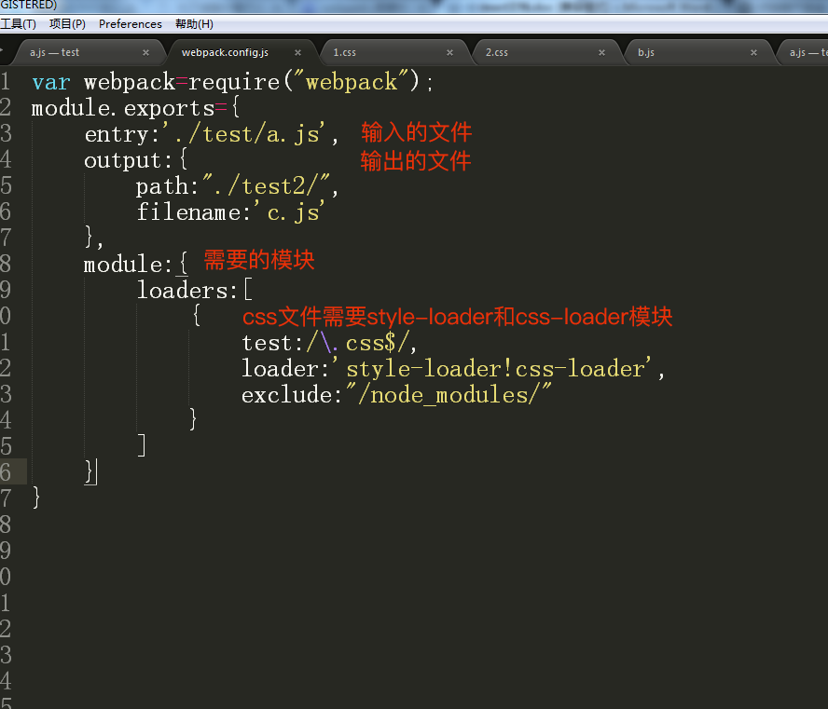

配置完再要打包执行webpack就行
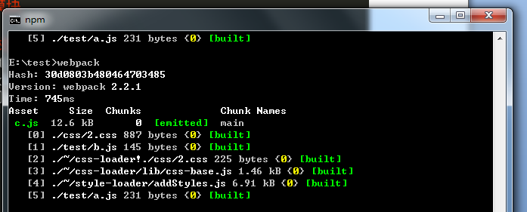

webpack-dev-server --hot --inline

Webpack配置

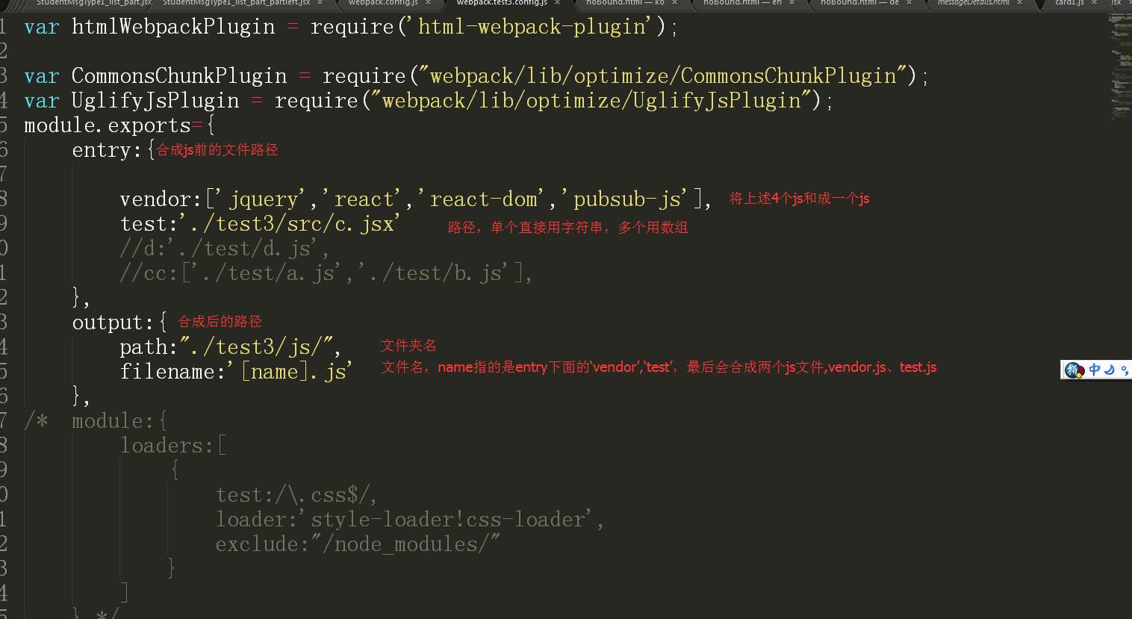

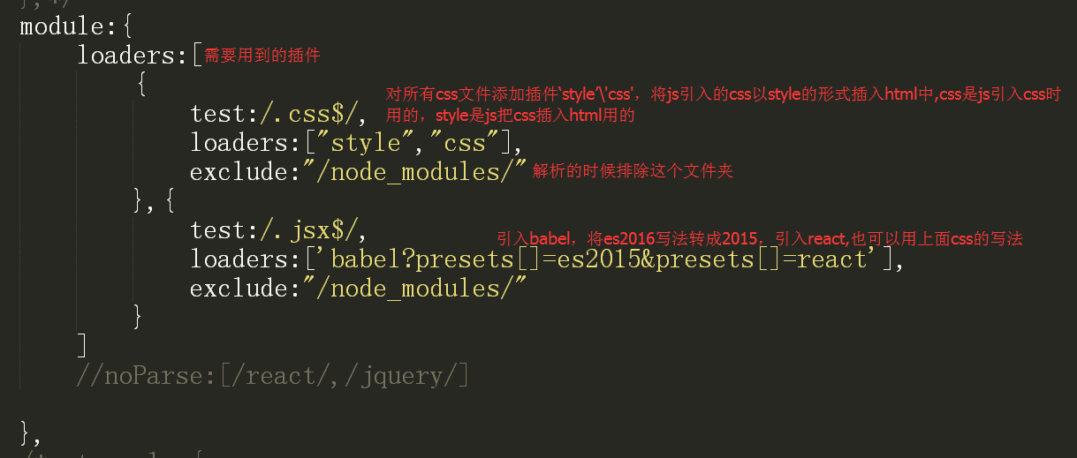

React

React统一使用jsx文件（能在jsx中写html代码），
JSX：即JavaScript XML——一种在React组建内部构建标签的类XML语法。（增强React程序组件的可读性）；

React 是一个 Facebook 和 Instagram 用来创建 用户界面 的 JavaScript 库。
React不是一个mvc框架，可以说是View（不使用template的view），是单数据流（使用插件可以完成双向）
基于VirtualDom构建，可以更快，更有效的完成Dom操作,虚拟dom；
基于UI的组件化
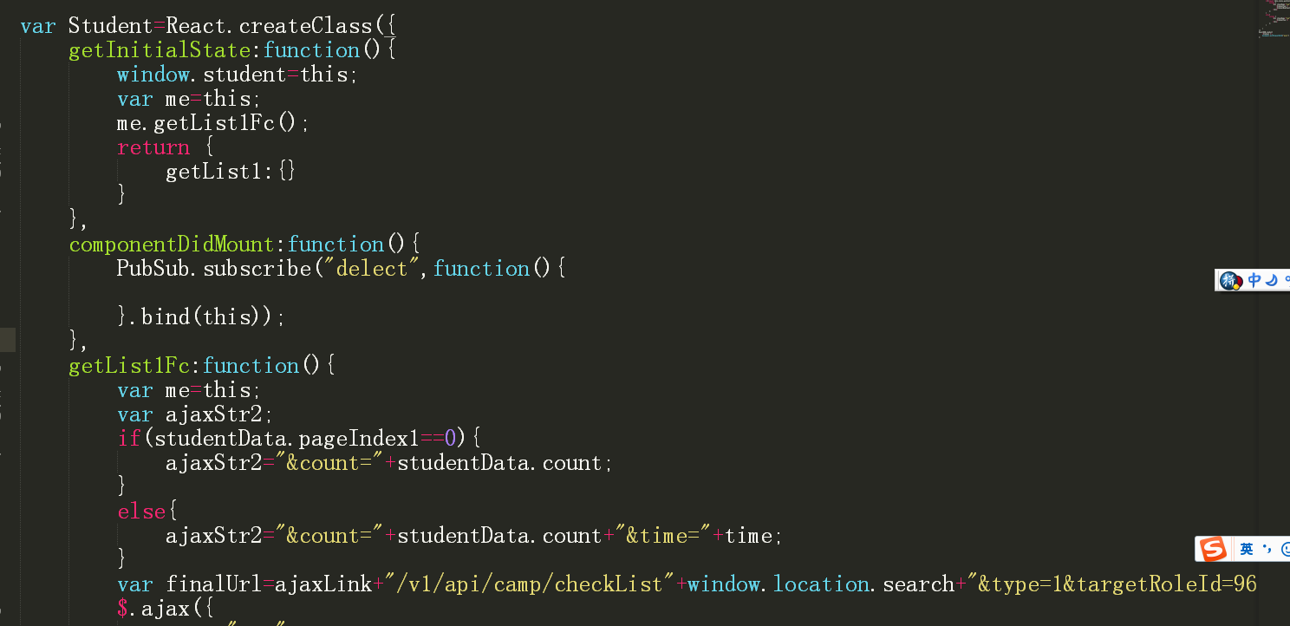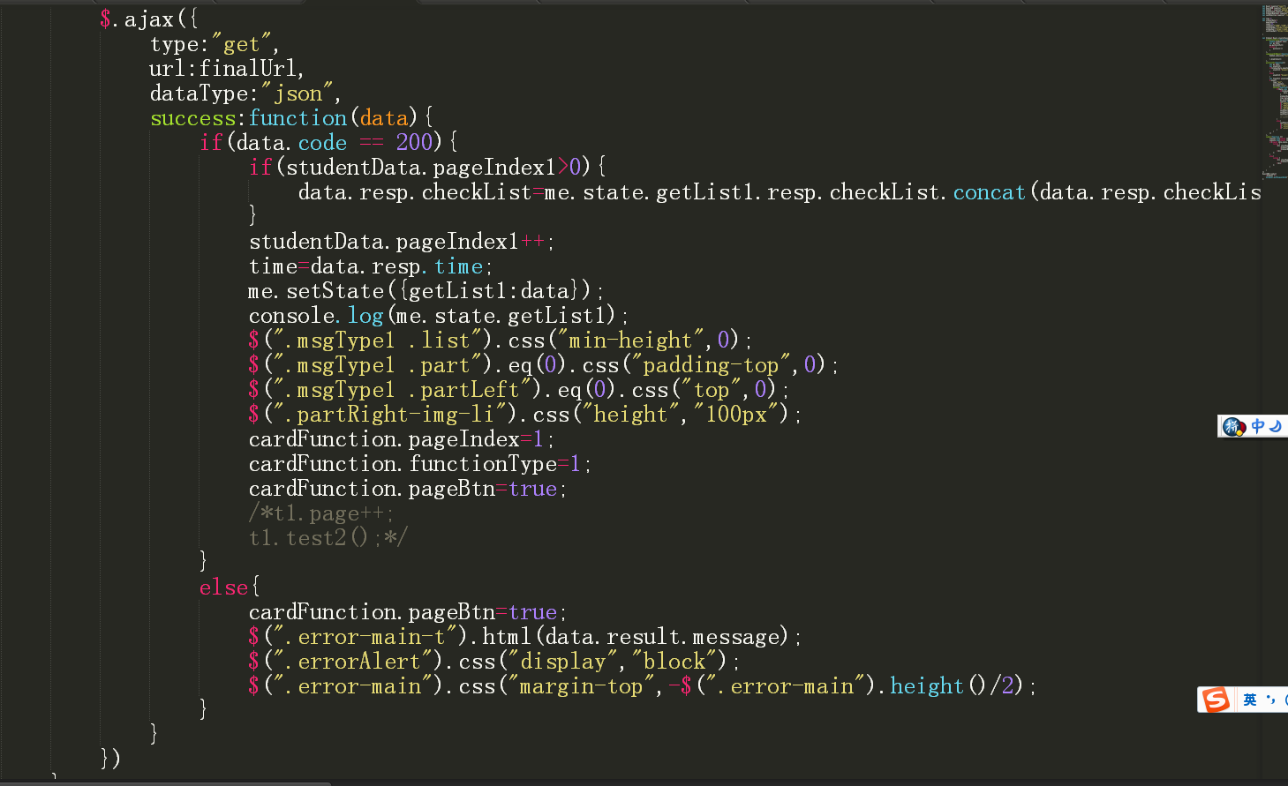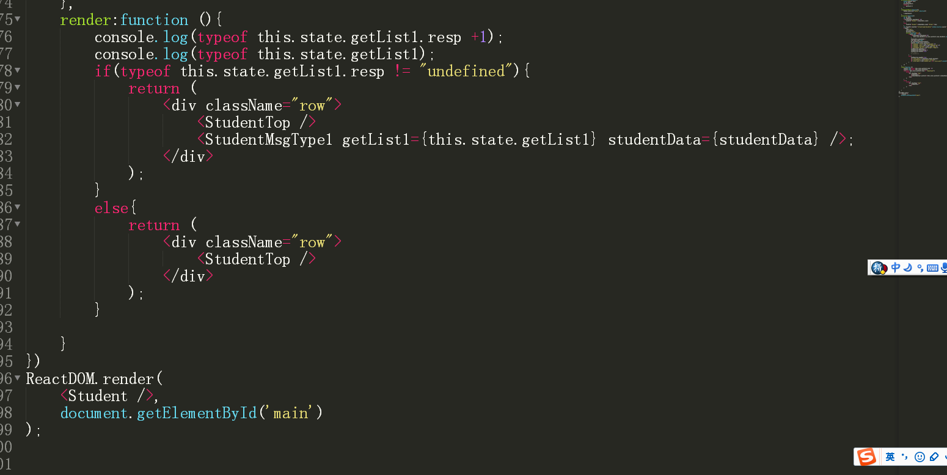

- reactDOM.render
将元素添加进页面

- var Student=React.createClass({})
创建一个react模块，首字母大写

- getInitialState
react的初始状态，当里面的值变化时，react会重新渲染变化的部分
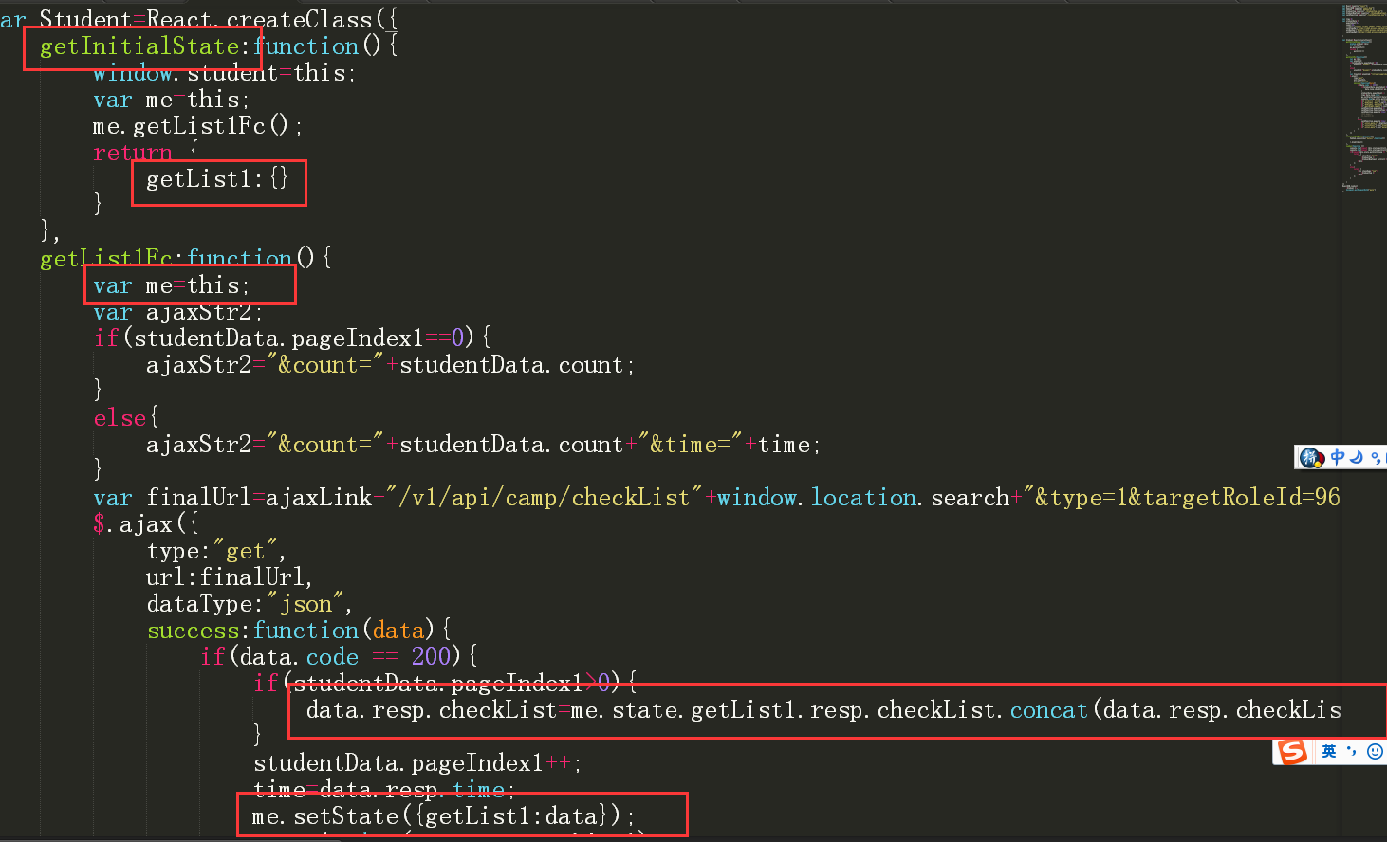
- render
react的模块返回值，以return方式返回

- react引用
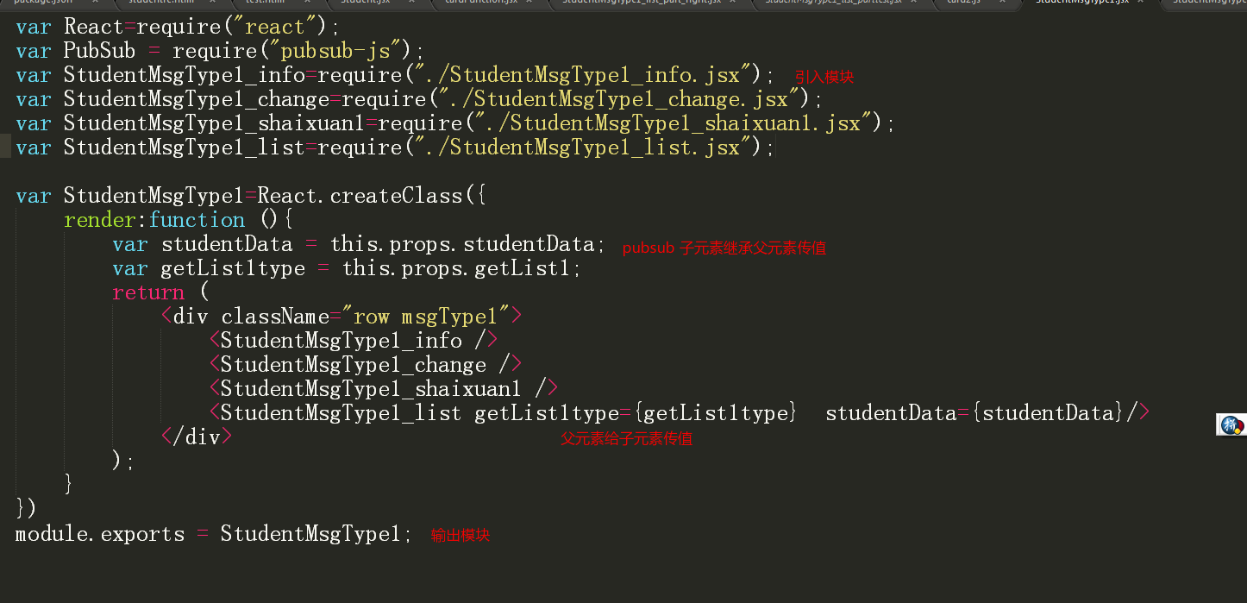
用require引用
- props是用来父组件给子组件传数据的
- pubsub 子组件给上级组件传值
pubsub只接收2个参数，第一个是事件名称，第二个是传参
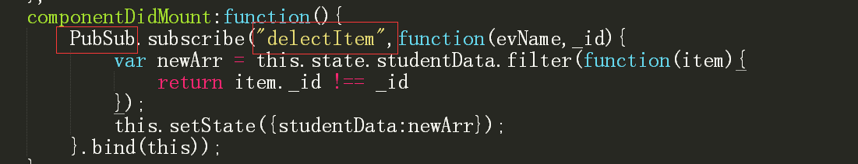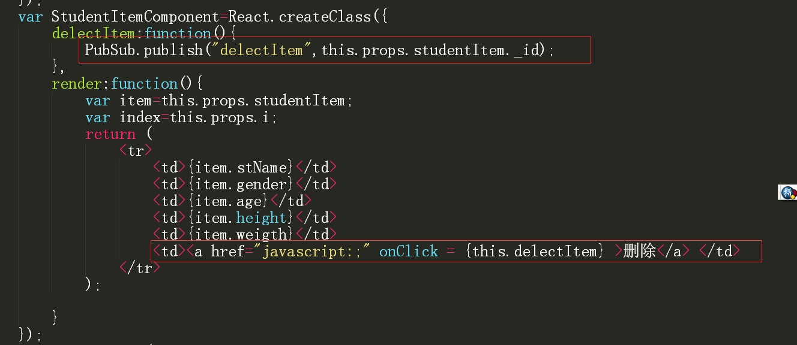
- return最外层只能有一个标签
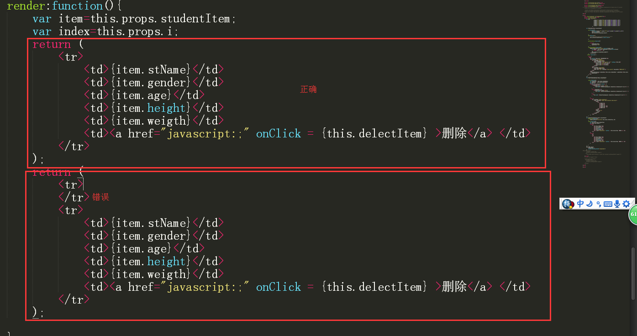
- render return 里面必须有标签，react的强制规定，当用if\else的时候，需要保证所有可能条件里面，最后return 标签出来，需要return空时，统一return <i></i>，
最后我们会同意给<i>标签设置隐藏属性

- 行内style,style={{}}这种形式，style里面的元素以驼峰命名，多个元素之间以逗号分隔
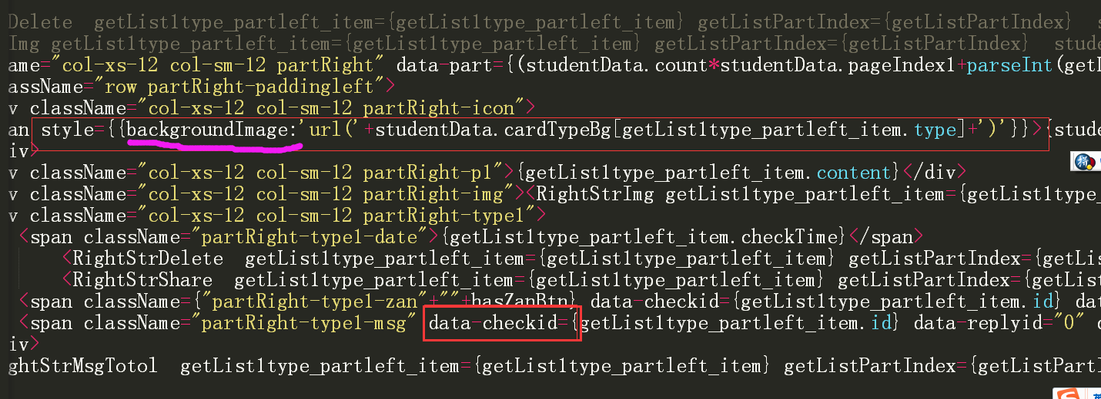
- 行内自定义属性，前面需要加data-，否则react不解析，自定义属性必须全部是小写字母，不能有大写，否则不解析，data-obj_img_index，将原来的驼峰改为下划线，大写字母改成小写，链接中属性名全部驼峰命名，因为后台那边是驼峰命名的
- 所有class用className代替
- 所有标签必须是闭合的，<img /> <input />
- 当需要引用动态对象时，需要用{}包起来
- 当用数组传值时，需要加key值，否则react会警告
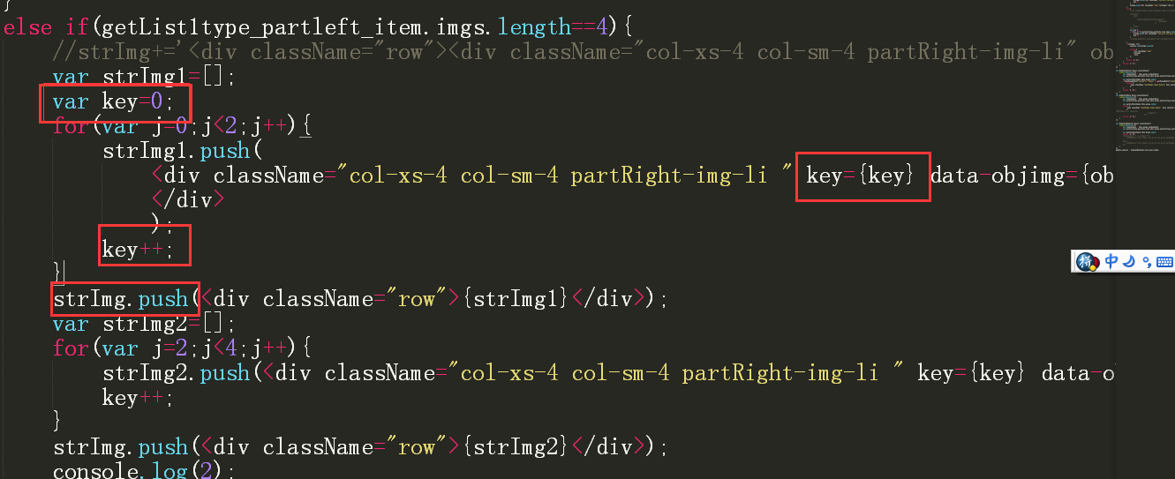

- jsx文件名首字母大写，合并后的js首字母小写

- 设置获取自定义属性

event.target.getAttribute 获取属性（当包含子元素时，会获取子元素身上的属性）不用
event.target.setAttribute 设置属性（当包含子元素时，会设置子元素身上的属性）不用
event.currentTarget.getAttribute 获取属性（当包含子元素时，会获取自己身上的属性）统一用这个获取属性
event.currentTarget.setAttribute 设置属性（当包含子元素时，会设置自己身上的属性）统一用这个设置属性
接受参数统一用evnet,不用自己命名ev
onError记得E大写，参数通过bind传参，传的时候this代表ev，在最前面，取的时候，this在最后面
头像onError统一用jsv2/public.js下的imgError方法，其余图片保错，单独处理
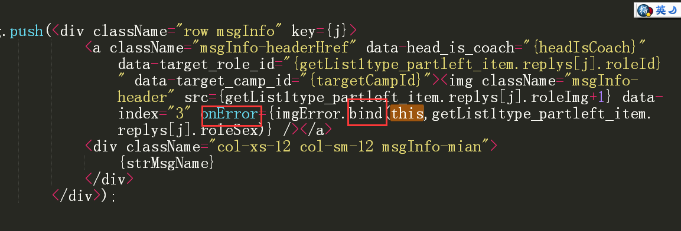
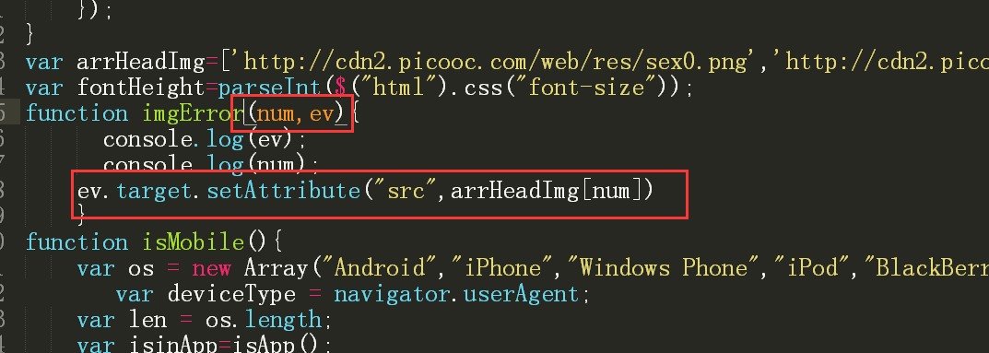

18、设置全局参数和方法，直接挂载到window下
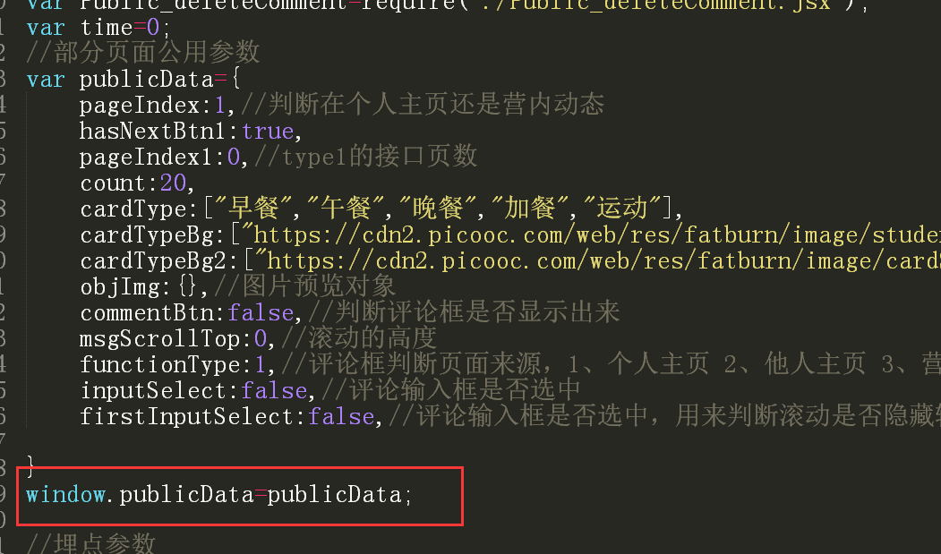

19、轻易不要用jQ的html()方法去设置html，容易导致节点改变或删除，react会报错

